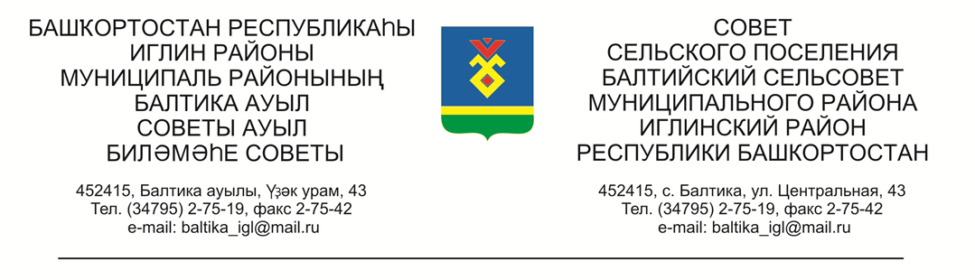

**КАРАР РЕШЕНИЕ**

# «06» октябрь 2022й. №337 «06» октября 2022г.

**О проекте решения «Об утверждении проекта реконструкции административного здания по адресу: Республика Башкортостан, Иглинский район, с.Балтика, ул.Зеленая д.1»**

Во исполнении Федерального закона № 131-ФЗ от 06.10.2003 «Об общих принципах организации местного самоуправления в Российской Федерации», Совет сельского поселения Балтийский сельсовет муниципального района Иглинский район Республики Башкортостан решил:

1. Принять к рассмотрению проект решения «Об утверждении проекта реконструкции административного здания по адресу: Республика Башкортостан, Иглинский район, с.Балтика, ул.Зеленая д.1» (прилагается).

2. Обнародовать проект решения до 10 октября 2022 г. на информационном стенде в здании Администрации сельского поселения Балтийский сельсовет по адресу: с.Балтика, ул. Центральная д.43.

3. Контроль за исполнением настоящего решения возложить на Постоянную комиссию Совета по развитию предпринимательства, земельным вопросам, благоустройству и экологии (Председатель комиссии Нигматуллин Р.Р.)

Глава сельского поселения И.М.Бугвин

ПРОЕКТ

**КАРАР РЕШЕНИЕ**

# «___» _____ 2022й. №_____ «___» _____ 2022г.

**Об утверждении проекта реконструкции административного здания по адресу: Республика Башкортостан, Иглинский район, с.Балтика, ул.Зеленая д.1**

Заслушав и обсудив об утверждении проекта реконструкции в отношении административного здания с кадастровым номером 02:26:060802:141, расположенного по адресу: Республика Башкортостан, Район Иглинский, Сельское поселение Балтийский сельсовет, с.Балтика, ул.Зеленая д.1, Совет сельского поселения Балтийский сельсовет муниципального района Иглинский район Республики Башкортостан решил:

1. Утвердить проект реконструкции административного здания по адресу: Республика Башкортостан, Иглинский район, с.Балтика, ул.Зеленая д.1 (согласно приложения № 1, приложению№2, приложению№3, приложению №4, приложению №5).
2. Обнародовать решение об утверждении проекта реконструкции административного здания по адресу: Республика Башкортостан, Иглинский район, с.Балтика, ул.Зеленая д.1 на стенде информации в администрации сельского поселения Балтийский сельсовет.

3. Контроль за исполнением настоящего решения возложить на постоянную комиссию по развитию предпринимательства, земельным вопросам, благоустройству и экологии (Председатель комиссии ________ )

Глава сельского поселения _____________

_____ ___________ 20____ г

№ ________